外币订单支付或对账金额异常：交易币、汇率和手续费核对｜云上订货系统

先给每个金额标上币种和业务层
外币订单金额与支付或对账不一致，先把原订单、原通道交易、系统收款和银行到账分成四层，给每个数字写明币种代码、金额单位及发生时间。商城显示美元符号、客户卡片扣了人民币、企业银行收到另一金额，可以是不同层的记录；没有统一币种与范围，直接比较两个数不会得到可靠结论。
图一列出需要同时保留的依据。订单层看应付、已收、待审核占用和剩余待付；通道层看这笔交易真正提交及扣款的币种；收款层看关联的原订单、币种与汇率版本；银行层看结算币、手续费及净额。付款人卡片的换汇费用与收款企业通道费用分别列，不让客户把一笔银行扣款截图替代完整交易记录。
订单待付计算包含订单金额与包装物押金，减已收和待审核占用后取不小于零的两位金额。只用商品销售额比整笔付款，可能漏掉押金；只减已收，又可能忽略审核中的款项。外币差异也要先排除这些原业务分项，不能看到差额就先改汇率。
由财务建立同一原单的核对表，客户提供扣款币种与时间，业务人员确认成交币和应付分项，通道负责人核原交易与结算记录。历史画面和规则说明不能证明当前支付、汇率变更或外部账户查询结果；当前部署的实际币种与金额处理须沿原记录验证。
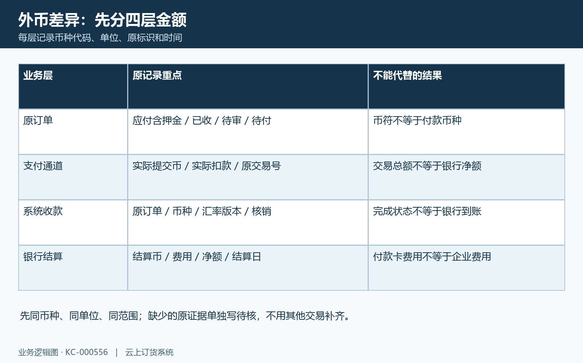
图1：四层金额先写币种、单位与时间；同一数值不代表同一业务结果。

PC端先核本位币与外币资料，开启应用不等于支付换汇
PC应用中有多币种入口，多币种设置页面显示当前本币，已启用时可进入币种管理。历史应用页显示的多币种卡片和设置入口，画面开关处于关闭状态；它证明原入口位置，不证明今天本企业仍关闭，也没有证明PayPal或Stripe能按每种客户币种收款。
负责人先查看当前应用状态及本位币，不为排查临时开启或更换。多币种启用操作要求选择本位币，页面提示开启后不能关闭；这是一项企业级业务设置，不能将反复启停作为恢复付款的办法。本位币用于企业账面换算，与本次客户付款使用的通道币种是两项信息。
币种管理列表有币种名称、代码、汇率、小数位、是否本位币及启用状态。币种符号便于阅读，代码才用于区分具体币种；不同国家使用相似符号时，仍要记录代码。客户或供应商交易资料及原订单分别核对应币种，不根据首页显示或另一个客户的资料推定原订单。
币种列表仅对非本位币显示编辑、启用和禁用操作，调整汇率又有独立入口。当前员工权限、实际币种列表及老订单如何取得币种仍须沿原记录核，不能承诺一个账号打开应用就覆盖全部场景。先保留当前资料和原单已有币种，再判断问题属于资料、支付请求还是财务换算。

图2：历史PC多币种卡片仅证明应用入口及当时关闭显示，不证明当前开通或外币支付能力。

汇率按一单位外币对应本币核方向、版本和时间
调整汇率页面写的是一单位所选币种等于若干当前本位币。因此当原币确为美元、本位币确为人民币，且该原记录采用每美元七点二人民币时，一百美元对应七百二十人民币；反向核算则用人民币除以该汇率。图三的数值只是算例，既不是现行汇率，也不代表系统已经按它创建任何支付。
币种小数位与汇率精度分开核。币种管理有零至四位的小数位选项；汇率调整输入将汇率小数超过四位的部分截掉，并非先四舍五入。新增币种汇率控件又有正数、必填和精度约束。不能把界面允许的汇率位数解释成所有通道金额都支持同样位数，或自行把其他网站的反向报价粘进原字段。
历史汇率页可以按币种及汇率版本核，显示币种代码、汇率、修改人和修改时间。后台保存调整时记录新旧汇率与同一次版本，而不是一个供用户任意填生效日期的支付换汇指令。当前资料的最新汇率、原收款保存的版本及银行实际结算报价可能不同，分别记录时间才能解释跨日差异。
尤其要回看原收款已有币种与版本。收款审核在多币种启用且原收款缺币种时，按客户、供应商或企业资料取币种，并取该币种最新有效历史记录，不能据此认为会自动按原订单币种取值。不能承诺审核总是采用订单下单日汇率。已有币种时这段补充条件不会进入，但仍不能据此承诺所有后续动作永远不改变旧记录。
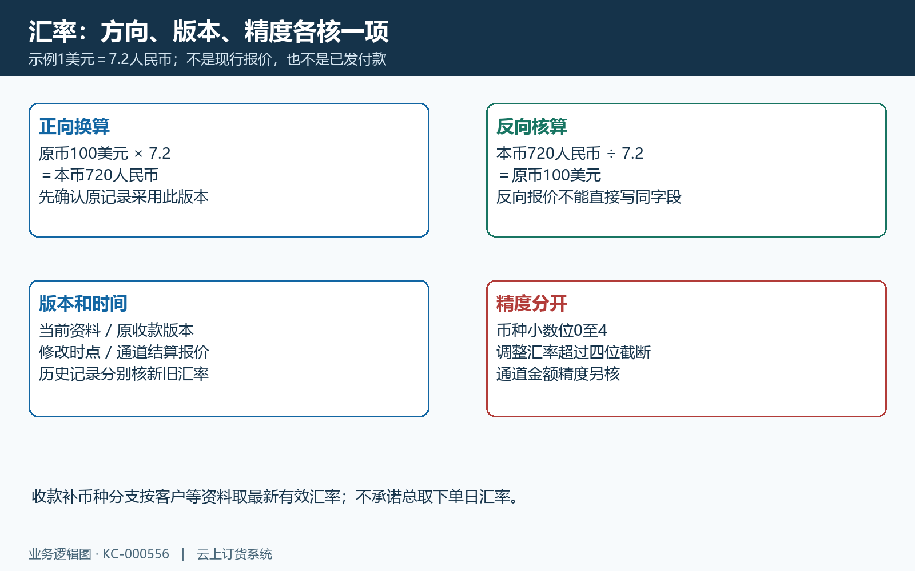
图3：方向采用一单位外币对应本币；算例汇率与实际版本、银行报价分别核。

手机商城优先核实际付款币种，币符不代替请求参数
客户应优先回到手机商城的原订单付款页，核实际客户、原号、剩余待付、抵扣以及所选方式，然后对照通道确认页的币种代码和金额。后台收单配置、销售开放方式和商城国际版条件另行核；没有开放的方式，不通过切换币符或复制他人支付链接强行进入。
历史手机与PC订单付款处理先把页面币符换成候选代码，涉及人民币、美元、欧元、秘鲁索尔及菲律宾比索，但随后调用PayPal与Stripe创建接口时，实际都填写USD。图四把页面显示、候选计算与真正提交值分开。本次支付实际采用的币种须按原交易请求与通道确认页核对，不能把页面候选币种当作已经提交的订单币种。
后台对应创建过程从原订单重新取剩余待付，PayPal把金额格式化为两位数并使用传入币种；Stripe把待付乘一百，再作为整数最小单位提交。该付款处理不按币种管理汇率将人民币或欧元金额自动换成美元。同一个数改币种名称，绝不是已经完成等值换汇；乘一百是金额单位处理，也不是美元与人民币的汇率。
例如原单一百元而确认页出现一百美元，先停止本次未确认付款并保留原号、页面币种和时间，交负责人核部署请求及原数据，不能自行认定已换汇而继续扣款。订单创建、通道币种及金额单位需同时匹配；不能据此认为零小数币种或其他通道可直接套用两位金额与乘一百规则。
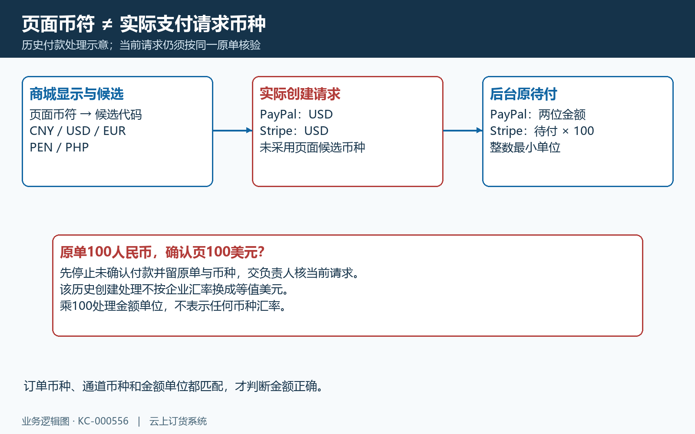
图4：历史手机及PC付款处理的候选币种与实际提交USD不同；此图不是当前支付截图。

通道手续费、客户承担与银行净额各自核
付款总额与商家银行净额不同，先核费用收取方、币种和承担方。通道的交易总额、交易手续费、兑换费用及最终结算净额分别查原通道凭证；卡片发行机构向付款人收取的费用不自动成为商城订单的欠款。也不能用旧财务卡片上的国内通道费率，计算当前PayPal或Stripe的实际费用。
图五以一百美元交易、三美元通道费、九十七美元净额作核对示例，只在同币种、没有其他调整的条件下成立。企业承担费用时，通道净额少三美元不自动表示客户少付三美元；客户承担时，还要核业务约定和系统收款抵款口径。费用折成本币时使用哪天哪一方向的汇率，必须另写依据，不能用净额倒推一个所谓订单汇率。
系统收款审核有手续费字段及承担设置。对应手续费处理条件中，客户承担、手续费为正、且关联原订单或批量核销时，会从收款金额扣手续费；审核还核手续费不能超过实际收款金额，并有核销分配的后续处理。这说明手续费可能影响抵款，但不说明所有外部交易回调都自动取得并填写实际通道费。
PayPal与Stripe同步收款的相关处理把支付参数金额传给收款，线上收款进入审核时传入手续费为空。该处理不按通道净额与费率完整计算银行到账。财务应核原单实际手续费字段及费用承担设置，再对照通道凭证，不重复从已经是净额的记录扣一次手续费，也不改订单成交金额来把两张账强行做平。
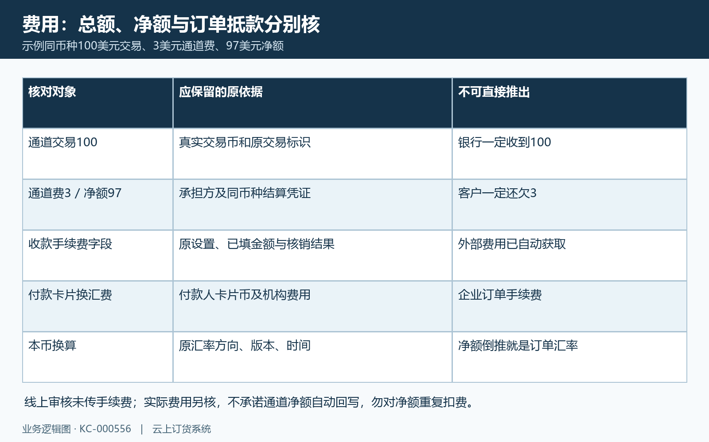
图5：示例费用只用于分清总额、净额与抵款，不提供当前通道费率。

付款返回、通道通知与系统金额同步逐段核
返回支付成功页、通道捕获完成、系统收款完成以及银行资金到账，各有证据。PayPal通知按原通道订单号和捕获号取得对应支付参数，验签后处理捕获完成事件；Stripe通知按原元数据取支付参数、验签并处理会话完成事件。事件处理回执不等于所有退款、拒绝或过期分支都完成了本业务处理。
图六按原交易关联到收款和订单的步骤展开。支付通知处理使用原缓存参数进入商城业务，同步生成收款，再调用订单线上付款处理；不能把有一个回调日志就当作原收款金额、订单已付及银行净额同时正确。日志中可能含完整支付资料，交接只摘脱敏原号、时间、阶段、金额单位与结果，不复制完整请求或参数。
Stripe尤其要核单位回转。创建时已把待付乘一百，服务保存该支付参数；历史相关处理在保存与取得支付参数时不换算金额，商城生产回调同步又直接使用参数金额，不能据此认为创建时乘一百会在后续自动回转。原回调、收款与订单若相差百倍，应由技术负责人沿当前部署版本核完整单位处理，不能解释成正常汇率差；历史规则不能证明当前每笔交易都发生该差异。
非生产通知可能将参数金额改为订单当时剩余待付，不能按旧固定测试金额认定当前正式交易请求。这使测试环境通过不能替代生产单位回转和原金额校验。已扣款但系统待付未更新时先追原交易，不重复付款、手工补全额收款或重放通知；后续更正由负责人按原资金证据与允许的单据路径处理。
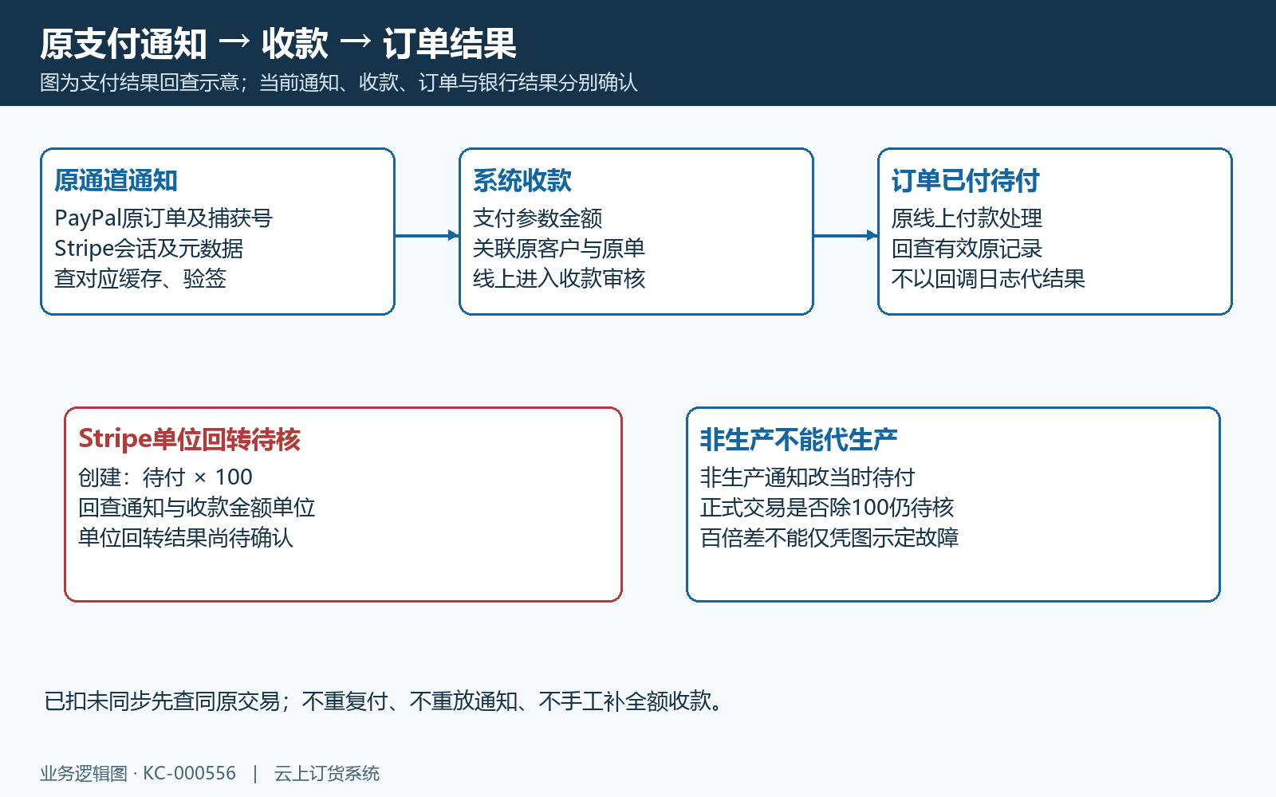
图6：通道原通知、收款及订单分段核；Stripe创建与回调的单位回转须沿同一原交易核清。

PC财务用原收款和原订单核差，不把完成当到账
财务在PC资金中的收款单，按原单号、付款方、收款流水、时间范围、账户、支付渠道和状态查原记录，再进入详情核对应原订单。历史收款列表显示收款一百、关联原订货单和已完成状态的关键区；该图是国内普通收款例子，没有外币列与通道净额，不能证明本次外币已经到账或汇率正确。
核对时把同一原订单的收款总额、已核销与待核销、审核占用、有效退款及剩余待付分别列出。原订单金额、收款金额和本币报表金额不能放在一列相加；不同币种先分组，确定原记录版本和报表口径后再换算。实际到账结算时间晚于系统收款时，跨日差异要按原交易逐条桥接，不能将统计期间内另一笔款拿来补差。
如果收款币种与客户现资料或原订单不同，先记录原值和变更时间。收款审核补币种时可能取客户资料的最新有效汇率；历史记录与目前列表的汇率差异要以单据保存内容核，而不是把当前币种资料直接覆盖所有旧账。图七中的已完成仅证明当时系统单据状态，不证明银行入账完成。
只有原交易、原收款、对应核销或订单已付可以按同币种同口径连接，才讨论财务更正。退款或作废又有自身资金与单据状态，不能通过删除原收款、修改客户币种或改汇率掩盖差异。真实退款金额和结算费用应分别回查，不能仅凭支付通知处理规则承诺系统会自动处理所有外币退款。
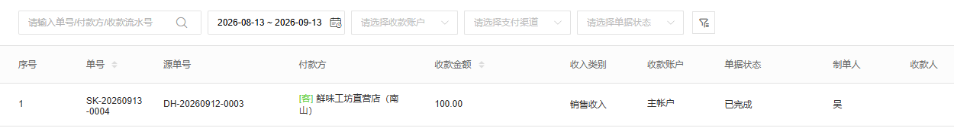
图7：历史PC普通收款一百与原订单、已完成状态关键区，不证明本次外币或银行到账。

按差异类型交接，复核同原交易后再关闭问题
图八将异常分为币种错配、百倍单位差、汇率版本差、手续费净额差和系统同步差。币种错配先核原订单代码与真实提交币；百倍差先核最小单位及回转；跨日差先核原单保存版本和结算日；净额差先核费用承担与结算调整；已扣未同步先核原回调、收款及订单结果。允许多个原因同时存在，不因为找到手续费就停止查币种。
交接至少包含脱敏原订单号、交易标识、原企业与客户归属、真实进入端、关键时间、订单应付分项、交易币金额单位、收款币及版本、费用币和净额。没有原结算凭证的银行层写待核，没有当前请求依据的通道币种写待核；不拿历史截图、另一个客户的成功记录或非生产付款结果补成已验证。
负责人处理后仍用同一原交易复核：客户原扣款是否只有应有次数，系统有效收款是否正确关联，订单已付与待付是否合理，本币换算是否采用有依据的方向及版本，银行结算差是否能由已确认费用解释。手工更正只在业务授权和实际允许状态下执行，不以重新建单、重扣一次或临时改全企业汇率作为结果。
规则说明与历史画面不能证明当前企业付款、外部商户查询、回调更新、汇率变更或收退款已经完成。支付确认页的实际币种、生产金额回转、原收款版本及真实银行净额仍需同原数据核验。差异核对的完成标准是差异有原证据、处理有归属、同单结果能回查，不是页面上几个数字看起来相等。
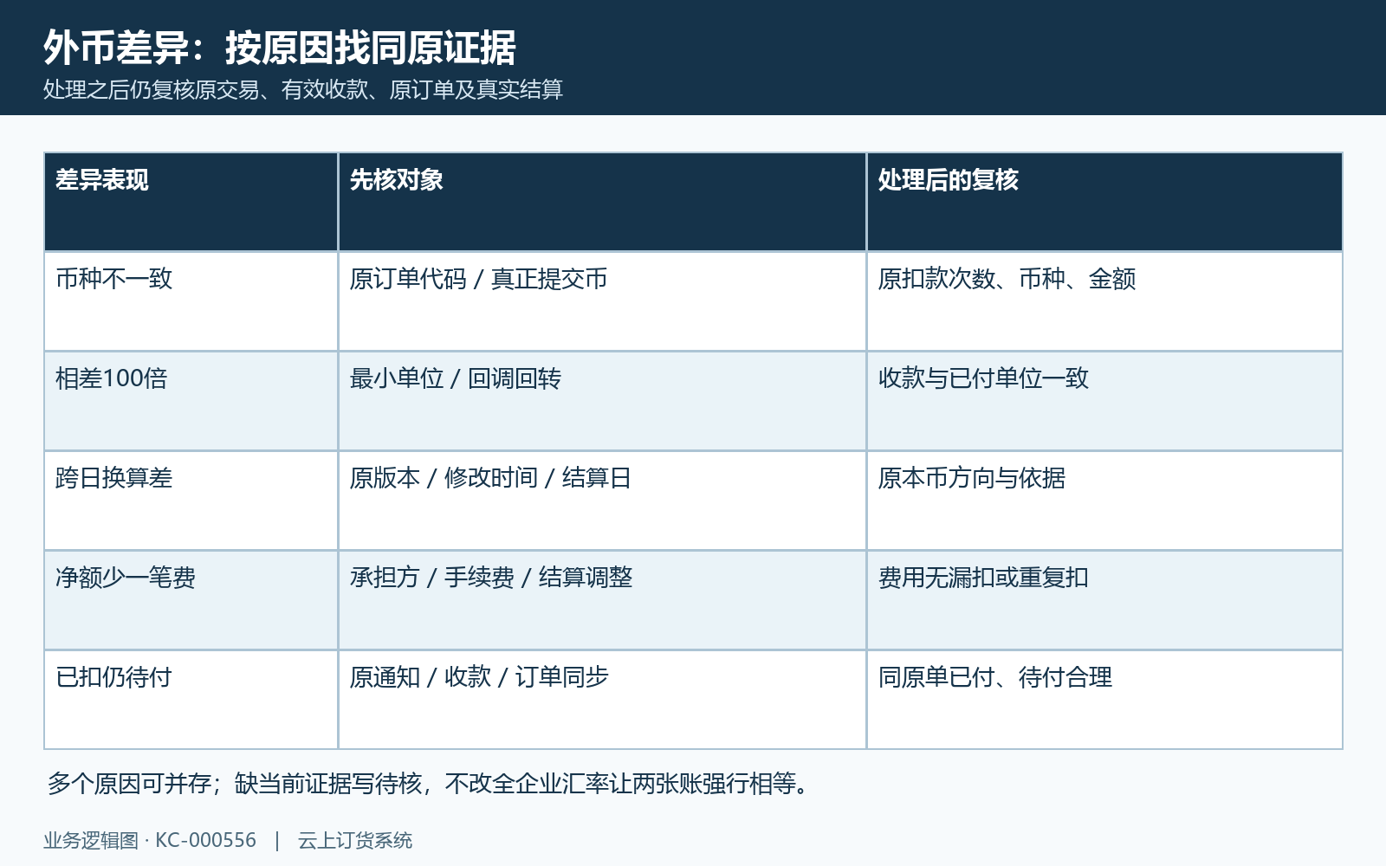
图8：按币种、单位、版本、费用和同步归因，处理后仍回到同一原交易。

